Miejski Ośrodek Pomocy Rodzinie
w Białymstoku

Miejski Ośrodek Pomocy Rodzinie w Białymstoku w skrócie MOPR działa na terenie miasta i ma dwie główne lokalizacje:  1. W budynku przy ul. Malmeda 8 mieści się Dyrekcja i różne działy, z których każdy zajmuje się innymi sprawami. | 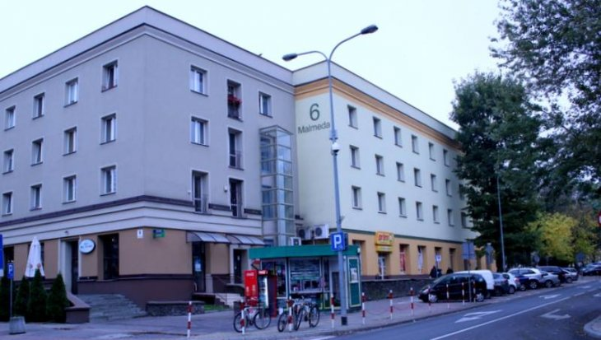
2. W budynku przy ul. Klepackiej 18 znajduje się Dział Rehabilitacji Społecznej Osób Niepełnosprawnych i Dział Świadczeń Rodzinnych. | 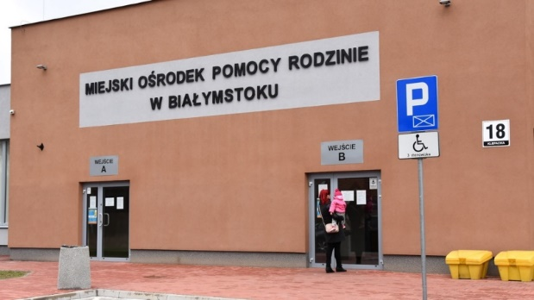
Na terenie całego miasta, w różnych miejscach zlokalizowane się Zespoły Pracowników Socjalnych.

Czym zajmuje się Ośrodek?
MOPR wykonuje różne zadania:
- udziela pomocy osobom i rodzinom z powodu ubóstwa, sieroctwa, bezdomności, bezrobocia, niepełnosprawności, długotrwałej lub ciężkiej choroby, przemocy w rodzinie, potrzeby ochrony macierzyństwa lub wielodzietności,
- wspiera rodziny niepełne i wielodzietne w usamodzielnianiu się oraz integracji ze środowiskiem,
- wykonuje pracę socjalną,
- rozwija nowe formy pomocy,
- udziela wsparcia seniorom,
- przyznaje i wypłaca dodatki mieszkaniowe, energetyczne, świadczenia rodzinne, zasiłki pielęgnacyjne,
- udziela pomocy rodzinom zastępczym,
- udziela dofinansowań dla osób niepełnosprawnych,
- współpracuje z organizacjami pozarządowymi.
Dostępność architektoniczna:
Informacje dotyczące dostępności architektonicznej Ośrodka znajdują się na stronie internetowej w zakładce Deklaracja dostępności

Kontakt z pracownikami:
godziny pracy Ośrodka
poniedziałek 8.00 – 17.00
wtorek – piątek 7.30 – 15.30
W celu załatwienia sprawy w MOPR osoby ze szczególnymi potrzebami mogą:
1. Wysłać korespondencję na adres:
Miejski Ośrodek Pomocy Rodzinie
ul. Malmeda Icchoka 8, 15-440 Białystok
2. Przynieść pismo do sekretariatu,
3. Wysłać e-maila na adres: sekretariat@mopr.bialystok.pl,
4. Wysłać faks na numer: 85 678-31-03
5. Skontaktować się telefonicznie pod numerem: 85 678-31-00

Osoby mające zamiar skorzystania z usługi tłumacza języka migowego powinny zgłosić taki fakt w godzinach pracy Ośrodka pod numerem telefonu 85 678-31-00 co najmniej na 3 dni robocze przed planowaną wizytą w MOPR, z wyłączeniem sytuacji nagłych.

